Schule
Klasse
Tischnummer

Station
„Die Geburtstagsparty“
Teil 3

Arbeitsheft

Teilnehmercode

Liebe Schülerinnen und Schüler!

Die Geburtstagsparty ist in vollem Gange und das Aquarium ist endlich fertig. Zur Belohnung lädt Alis Mutter alle Kinder zu einem großen Picknick an den Badesee ein.

Wichtig: Bearbeitet bitte alle Aufgaben der Reihe nach!

Zu dieser Aufgabe gibt es Hilfen im Hilfeheft.
Diskutiert hier eure wichtigsten Ergebnisse und fasst sie zusammen.
Zu dieser Aufgabe gibt es eine Simulation oder ein Video.
Zu dieser Aufgabe gibt es Material auf eurem Tisch.

Wir wünschen Euch viel Spaß beim Experimentieren und Entdecken!

Das Mathematik-Labor-Team

Da das Aquarium nun fertig hergerichtet ist und die Kinder so langsam Hunger bekommen, schlägt Alis Mutter vor, dass sie alle zusammen an den See fahren, um dort zu picknicken. Gemeinsam wollen sie einen quaderförmigen Picknickkorb packen.
Material  - Apfel  - Safttüte  - Plastikbecher  - Eierkarton  - Chipsdose  - Lineal | 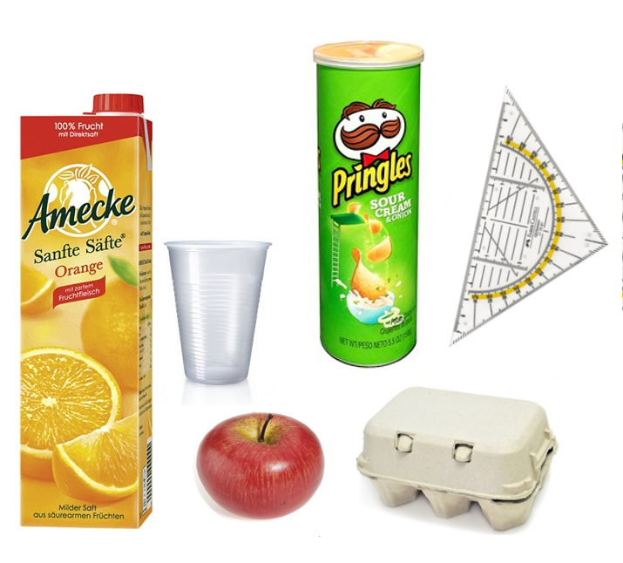

1.1 In den Picknickkorb sollen vier Äpfel, eine Safttüte, vier Becher, ein Eierkarton mit Eiern und eine Dose Chips gepackt werden. Der Picknickkorb ist 20cm lang, 20cm breit und 15cm hoch. Passen alle Sachen hinein? Schaut euch dazu die Materialien an und berechnet, ob alles in den Korb passt. Rundet vor dem Rechnen auf ganze Zahlen.

1.2 Die drei Freunde bekommen alles in den Korb und haben am Ende sogar noch Platz übrig. Wie könnten sie das geschafft haben?

Am See angekommen fangen sie an zu essen. Alle haben gerade den Mund voll, als Michi schmatzend behauptet, dass er die genaue Größe der Wasseroberfläche kennt. Ali widerspricht: „Das kann man gar nicht genau bestimmen!“
Material  - Laminierte Karte vom See  - Folienstifte  - Einheitsquadrate | 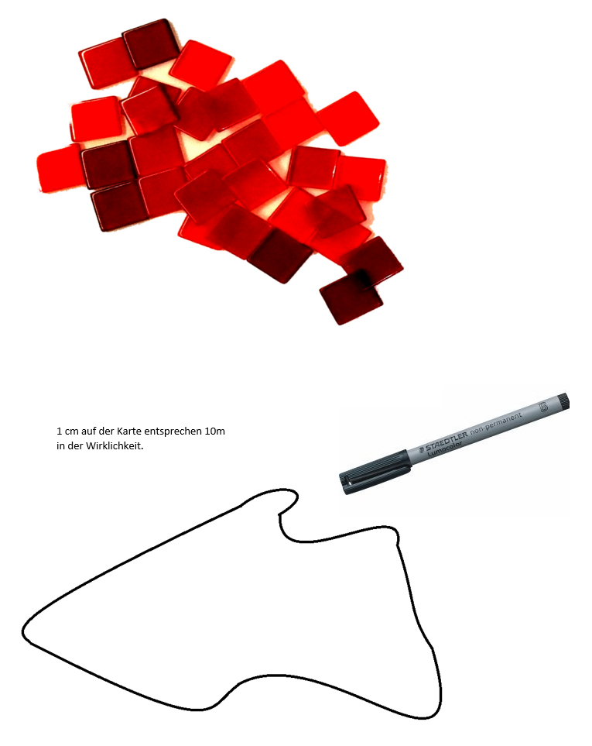
2.1 Überlegt, wer von ihnen Recht hat und begründet eure Antwort.

2.2 Um herauszufinden, ob Michi Recht hat, wollen die Kinder den Flächeninhalt der Wasseroberfläche bestimmen. Im Internet finden sie eine Karte des Sees.
Entwickelt ein Konzept, mit dem man mit Hilfe der Einheitsquadrate annähernd den Flächeninhalt des Sees berechnen kann. Dokumentiert eure Ideen.

2.3 Bestimmt mit eurer Idee die Oberfläche des Sees.

Nach dem Rechnen ist Lisa ganz schön durstig. Lisa hat schon ihr drittes Glas Saft ausgetrunken und sagt: „Ich bin immer noch so durstig, ich könnte den ganzen See austrinken!“ Darauf antwortet Ali: „Oder 50mal mein neues Aquarium leertrinken!“
2.4 Ist das ein guter Vergleich von Ali? Erläutert eure Antwort.
2.5 An der tiefsten Stelle ist der See 3m tief, aber an den meisten Stellen können die drei stehen. Versucht den Rauminhalt des Sees näherungsweise zu berechnen.

2.6 Wie oft passt der Inhalt des Aquariums in den See? Zur Erinnerung: In das Aquarium passen 35 Liter.

2.7 Was denkt ihr? Begründet, ob das Ergebnis logisch ist.

Nachdem Lisa, Ali und Michi ihre Säfte getrunken haben, sollen sie die leeren Verpackungen in den Müll bringen. Dummerweise ist die Wertstofftonne am See fast voll. Michi ärgert sich, dass die Leute den Müll immer verstopfen.
Material  - Leere Safttüte  - Lineal | 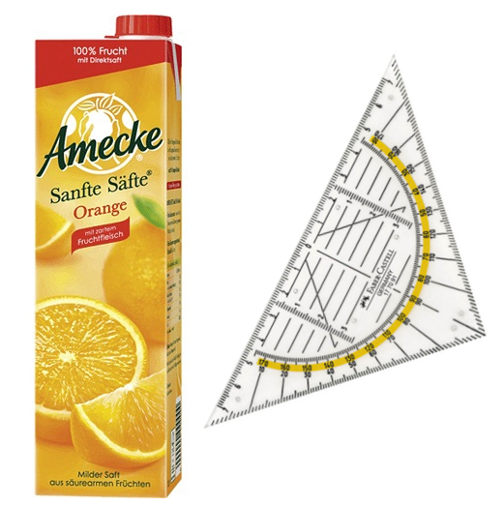
3.1 Schaut euch Bild 1 dazu an. Habt ihr Ideen, woran die volle Mülltonne liegen könnte?

3.2 Bei Michi zu Hause werden große Behälter zuerst platt gedrückt. Berechnet und vergleicht den Rauminhalt der Safttüte vor und nach dem Verkleinern. Rundet vor dem Rechnen auf ganze Zahlen.
3.3 Wie viel mehr Safttüten passen in die Wertstofftonne, wenn ihr sie vorher platt gedrückt habt. Die Wertstofftonne fasst insgesamt 20 Liter bzw. 20000 cm³.

Zum Abschluss spielen die Freunde noch ein Spiel. Ali hat ein neues Memory geschenkt bekommen, das er direkt ausprobieren möchte. Der Gewinner darf sich den ganzen Tag „Mathekönig“ nennen.
Material  - Memoryspiel | 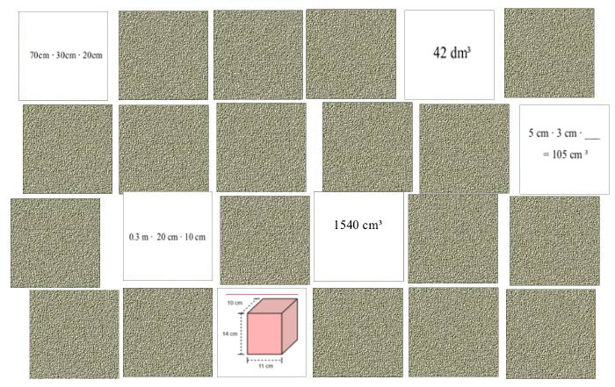

4.1 Spielt gemeinsam das Memory. Zu Beginn des Spiels werden alle Plättchen verdeckt auf dem Tisch verteilt. Ist ein Spieler am Zug, darf er zwei Plättchen aufdecken. Sind die aufgedeckten Karten Pärchen, darf man sie behalten und zwei weitere Kärtchen aufdecken. Falls es sich bei den aufgedeckten Karten nicht um Paare handelt, müssen die aufgedeckten Karten anschließend wieder umgedreht werden. Wichtig dabei ist jedoch auch, dass ihre Position während des Umdrehens nicht verändert wird. Es wird solange gespielt, bis alle gleichen Kartenpaare aufgedeckt wurden. Der Spieler mit den meisten Karten gewinnt das Spiel.
Achtung: Die Kartenpaare sehen nicht gleich aus. So gibt es zum Beispiel Paare, bei denen auf einer Karte eine Rechnung steht, auf der anderen steht die dazugehörige Lösung.

Mathematik-Labor „Mathe-ist-mehr“
RPTU Kaiserslautern-Landau
Institut für Mathematik
Didaktik der Mathematik (Sekundarstufen)
Fortstraße 7
76829 Landau

https://mathe-labor.de

Zusammengestellt von:
Francisca Werner, Meike Ziegler, Philipp Gober

Betreut von:
Moritz Walz

Variante A

Veröffentlicht am:
10.03.2018

